

SAFOCO - SAFOCO FOODSTUFF JOINT STOCK COMPANY
CÔNG TY CỔ PHẦN LƯƠNG THỰC THỰC PHẨM SAFOCO
Tên công ty: CÔNG TY CỔ PHẦN LƯƠNG THỰC THỰC PHẨM SAFOCO
Tên giao dịch quốc tế: Safoco Foodstuff Joint Stock Company.
Tên viết tắt: SAFOCO
Trụ sở chính: 7/13 – 7/25, đường Kha Vạn Cân, phường Linh Tây, quận Thủ Đức, TP.HCM.
Điện thoại: +84-(0)8-37.24.52.64
Fax: +84-(0)8-37.24.52.63
Website: http://www.safocofood.com
Email: safoco@hcm.vnn.vn
Ngành: SẢN PHẨM NÔNG NGHIỆP

Lịch sử hình thành
Công ty Cổ phần Lương thực Thực phẩm Safoco được chuyển đổi từ Xí nghiệp Lương thực – Thực phẩm Safoco theo Quyết định số 4451/QĐ/BNN-TCCB ngày 09 tháng 12 năm 2004 của Bộ trưởng Bộ Nông nghiệp và phát triển Nông thôn về việc “Chuyển doanh nghiệp nhà nước Xí nghiệp Lương thực – Thực phẩm Safoco thành công ty cổ phần”. Tên giao dịch quốc tế Safoco Foodstuff Joint Stock Company, viết tắt là SAFOCO.

Công ty hoạt động theo Giấy chứng nhận đăng ký kinh doanh Công ty cổ phần số 4103003305 đăng ký lần đầu ngày
14/04/2005 và thay đổi lần thứ tám ngày 05/09/2011 do Sở Kế hoạch và Đầu tư Thành phố Hồ Chí Minh cấp.

Vốn điều lệ của Công ty là 45.457.770.000 đồng, được chia thành 4.545.777 cổ phần. Cổ phiếu của công ty đang được niêm yết tại Sở Giao dịch Chứng khoán Hà Nội với mã chứng khoán là SAF.

Hoạt động
Về sản xuất Công ty có nhà máy đặt tại địa chỉ số 7/13 đường Kha Vạn Cân, Phường Linh Trung, Quận Thủ Đức với diện tích nhà xưởng là 26.984 m², công suất trên 10.000 tấn sản phẩm/năm.
Sản phẩm chính của Công ty hiện nay bao gồm mì sợi nui các loại, bánh tráng, bún tươi, bún khô,…
Nguồn nguyên liệu chủ yếu của Công ty được sử dụng bằng tinh bột gạo tươi được chọn lọc từ vùng nguyên liệu đặc chủng ở Sa Đéc ( tình Đồng Tháp ), đặc thù của vùng nguyên liệu này có chất lượng rất tốt không có nơi nào sánh bằng do tính ổn định, chất lượng cao, tạo nên độ dai giòn của sản phẩm một cách tự nhiên. Ngoài ra, nét nổi bật nhất của sản phẩm Safoco hiện nay là đưa chất liệu rau củ quả tự nhiên như : cà rốt, khoai tây, cải xanh vào sản phẩm mì và nui làm gia tăng thêm giá trị dinh dưỡng cho sản phẩm.
Hiện nay, Công ty đang quản lý chất lượng theo tiêu chuẩn quốc tế ISO 9001:2000 , không ngừng cải tiến và nâng cao chất lượng của sản phẩm để nhằm thỏa mãn mọi nhu cầu cao nhất của khách hàng.
Hàng năm, đều có các đoàn kiểm tra cấp Nhà nước thực hiện kiểm tra tại nhà máy của Công ty như : Sở Y tế, Sở Khoa học – Công nghệ và môi trường, Tổng cục Tiêu chuẩn và Đo lường chất lượng theo định kỳ 1 năm/ 1 lần. Công ty còn chủ động đưa sản phẩm của Công ty đến các cơ quan giám định như Trung tâm 3, Viện Pasteur để kiểm tra các chỉ tiêu như vi sinh, hóa lý định kỳ 6 tháng / 1 lần.
Sản phẩm Safoco hiện nay chiếm lĩnh hơn 70% thị trường nội địa, đặc biệt đối với thị trường nước ngoài khó tính cũng thật sự yên tâm khi chọn sản phẩm thương hiệu Safoco của Công ty. Thị trường xuất khẩu của Công ty ngày càng được mở rộng ở các nước như : CHLB Nga, Tiệp Khắc, Đức, Mỹ, Philippines, Malaysia, Singapore, Taiwan, Hong Kong, Nhật Bản, Hàn Quốc, Thụy Điển, Pháp, Ý, Cambodia và Lào,… Riêng thị trường Ý bắt đầu từ tháng 5/2003 đến cuối năm 2003, sản lượng tiêu thụ là 245 tấn. Trong năm 2004, ký hợp đồng cả năm với số lượng là 1.650 tấn, tính đến hết tháng 5, Công ty đã giao cho khách hàng là 686 tấn đạt 42 % so với hợp đồng.
Doanh thu năm 2006 của Công ty là : 260 tỷ.
Sản lượng bán ra năm 2006 là : 7.950 tấn, trong đó :
+ Nội địa : 5.170 tấn ( chiếm 65% )
+ Xuất khẩu : 2.780 tấn ( chiếm 34,4% )
( Mì : 1.700 tấn ; Nui : 1.080 tấn )
- Phân tích bảng cân đối kế toán
Đvt: VNĐ
Mã số | TÀI SẢN | 2010 |  | 2011 |  | Chênh lệch
Mã số | TÀI SẢN | Số tiền | Tỷ trọng | Số tiền | Tỷ trọng | Số tiền | % | Tỷ trọng
100 | A. TÀI SẢN NGẮN HẠN | 85.784.010.227 | 80,96% | 105.637.816.971 | 82,54% | 19.853.806.744 | 23,14% | 1,59%
110 | I. Tiền và các khoản tương đương tiền | 19.941.222.020 | 23,25% | 27.849.076.138 | 26,36% | 7.907.854.118 | 39,66% | 3,12%
111 | 1. Tiền | 12.941.222.020 | 64,90% | 11.814.076.138 | 42,42% | -1.127.145.882 | -8,71% | -22,48%
112 | 2. Các khoản tương đương tiền | 7.000.000.000 | 35,10% | 16.035.000.000 | 57,58% | 9.035.000.000 | 129,07% | 22,48%
130 | III. Các khoản phải thu ngắn hạn | 35.037.038.723 | 40,84% | 41.910.898.151 | 39,67% | 6.873.859.428 | 19,62% | -1,17%
131 | 1. Phải thu khách hàng | 34.934.869.734 | 99,71% | 41.605.006.873 | 99,27% | 6.670.137.139 | 19,09% | -0,44%
132 | 2. Trả trước cho người bán | 20.003.500 | 0,06% | 166.425.000 | 0,40% | 146.421.500 | 731,98% | 0,34%
135 | 5. Các khoản phải thu khác | 82.165.489 | 0,23% | 139.466.278 | 0,33% | 57.300.789 | 69,74% | 0,10%
140 | IV. Hàng tồn kho | 30.683.932.484 | 35,77% | 35.721.443.137 | 33,82% | 5.037.510.653 | 16,42% | -1,95%
141 | 1. Hàng tồn kho | 30.683.932.484 | 100,00% | 35.721.443.137 | 100,00% | 5.037.510.653 | 16,42% | 0,00%
150 | V. Tài sản ngắn hạn khác | 121.817.000 | 0,14% | 156.399.545 | 0,15% | 34.582.545 | 28,39% | 0,01%
151 | 1. Chi phí trả trước ngắn hạn | 121.817.000 | 100,00% | 156.399.545 | 100,00% | 34.582.545 | 28,39% | 0,00%
200 | B. TÀI SẢN DÀI HẠN | 20.175.051.983 | 19,04% | 22.338.229.379 | 17,46% | 2.163.177.396 | 10,72% | -1,59%
220 | II. Tài sản cố định | 20.173.391.983 | 99,99% | 22.297.369.379 | 99,82% | 2.123.977.396 | 10,53% | -0,17%
221 | 1. Tài sản cố định hữu hình | 20.086.553.583 | 99,57% | 22.210.530.979 | 99,61% | 2.123.977.396 | 10,57% | 0,04%
222 | - Nguyên giá | 56.217.233.494 | 278,67% | 66.160.619.020 | 296,72% | 9.943.385.526 | 17,69% | 18,05%
223 | - Giá trị hao mòn lũy kế (*) | -36.130.679.911 | -179,10% | -43.950.088.041 | -197,11% | -7.819.408.130 | 21,64% | -18,01%
230 | 4. Chi phí xây dựng cơ bản dở dang | 86.838.400 | 0,43% | 86.838.400 | 0,39% | 0 | 0,00% | -0,04%
250 | IV. Các khoản đầu tư tài chính dài hạn | 1.660.000 | 0,01% | 1.860.000 | 0,01% | 200.000 | 12,05% | 0,00%
258 | 3. Đầu tư dài hạn khác | 1.660.000 | 100,00% | 1.860.000 | 100,00% | 200.000 | 12,05% | 0,00%
260 | V. Tài sản dài hạn khác |  |  | 39.000.000 | 0,17% | 39.000.000 |  | 0,17%
268 | 3. Tài sản dài hạn khác |  |  | 39.000.000 | 100,00% | 39.000.000
270 | TỔNG CỘNG TÀI SẢN | 105.959.062.210 | 100,00% | 127.976.046.350 | 100,00% | 22.016.984.140 | 20,78% | 0,00%
 | NGUỒN VỐN
300 | A. NỢ PHẢI TRẢ | 45.609.151.217 | 43,04% | 50.416.018.078 | 39,39% | 4.806.866.861 | 10,54% | -3,65%
310 | I. Nợ ngắn hạn | 45.429.591.958 | 99,61% | 50.049.199.877 | 99,27% | 4.619.607.919 | 10,17% | -0,33%
312 | 2. Phải trả người bán | 23.359.844.586 | 51,42% | 25.324.015.849 | 50,60% | 1.964.171.263 | 8,41% | -0,82%
313 | 3. Người mua trả tiền trước | 225.719.914 | 0,50% | 444.231.854 | 0,89% | 218.511.940 | 96,81% | 0,39%
314 | 4. Thuế và các khoản phải nộp Nhà nước | 1.810.565.988 | 3,99% | 1.984.558.219 | 3,97% | 173.992.231 | 9,61% | -0,02%
315 | 5. Phải trả người lao động | 15.912.029.655 | 35,03% | 15.873.625.820 | 31,72% | -38.403.835 | -0,24% | -3,31%
319 | 9. Các khoản phải trả, phải nộp ngắn hạn khác | 2.920.590.619 | 6,43% | 4.501.669.280 | 8,99% | 1.581.078.661 | 54,14% | 2,57%
323 | 11. Quỹ khen thưởng phúc lợi | 1.200.841.196 | 2,64% | 1.921.098.855 | 3,84% | 720.257.659 | 59,98% | 1,20%
330 | II. Nợ dài hạn | 179.559.259 | 0,39% | 366.818.201 | 0,73% | 187.258.942 | 104,29% | 0,33%
333 | 3. Phải trả dài hạn khác | 179.559.259 | 100,00% | 179.559.259 | 48,95% | 0 | 0,00% | -51,05%
336 | 6. Dự phòng trợ cấp mất việc làm | 0 | 0,00% | 187.258.942 | 51,05% | 187.258.942 |  | 51,05%
400 | B. VỐN CHỦ SỞ HỮU | 60.349.910.993 | 56,96% | 77.560.028.272 | 60,61% | 17.210.117.279 | 28,52% | 3,65%
410 | I. Vốn chủ sở hữu | 60.349.910.993 | 100,00% | 77.560.028.272 | 100,00% | 17.210.117.279 | 28,52% | 0,00%
411 | 1. Vốn đầu tư của chủ sở hữu | 30.306.720.000 | 50,22% | 45.457.770.000 | 58,61% | 15.151.050.000 | 49,99% | 8,39%
412 | 2. Thặng dư vốn cổ phần | 40.239.000 | 0,07% | 21.839.000 | 0,03% | -18.400.000 | -45,73% | -0,04%
413 | 3. Vốn khác của chủ sở hữu | 6.179.743.362 | 10,24% | 6.179.743.362 | 7,97% | 0 | 0,00% | -2,27%
416 | 6. Chênh lệch tỷ giá hối đoái | -50.590.950 | -0,08% | -44.997.022 | -0,06% | 5.593.928 | -11,06% | 0,03%
417 | 7. Quỹ đầu tư phát triển | 6.591.290.090 | 10,92% | 3.744.130.353 | 4,83% | -2.847.159.737 | -43,20% | -6,09%
418 | 8. Quỹ dự phòng tài chính | 1.890.121.029 | 3,13% | 2.566.825.875 | 3,31% | 676.704.846 | 35,80% | 0,18%
420 | 10. Lợi nhuận sau thuế chưa phân phối | 15.392.388.462 | 25,51% | 19.634.716.704 | 25,32% | 4.242.328.242 | 27,56% | -0,19%
440 | TỔNG CỘNG NGUỒN VỐN | 105.959.062.210 | 100,00% | 127.976.046.350 | 100,00% | 22.016.984.140 | 20,78% | 0,00%

1. Phân tích nguồn vốn:
Tổng nguồn vốn năm 2011 của công ty là 127.976.046.350 đồng, tăng so với năm 2010 là 22.016.984.140 đồng, với tỷ lệ tăng là 20,78%. Trong đó, nợ phải trả tăng 4.806.866.861 đồng với tỷ lệ tăng 10,54%. Tỷ trọng nợ phải trả năm 2011 là 43,04%, giảm so với năm 2010 là 3,65%. Nguồn vốn chủ sở hữu tăng 17.210.117.279 đồng với tỷ lệ tăng là 28,52%. Tỷ trọng vốn chủ sở hữu là 56,96%, tăng so với 2010 là 3,65%. Điều này cho thấy quy mô vốn của công ty được mở rộng. Cơ cấu nguồn tài trợ có sự thay đổi,tăng cường huy động vốn từ bên trong nội bộ, tính tự chủ về tài chính được tăng cường.
- Nợ phải trả:
Nợ ngắn hạn tăng 4,620 triệu đồng với tỷ lệ tăng 10.17%, mặc dù tỷ trọng tương ứng lại giảm chút ít từ 99.61% xuống còn 99.27%, tuy nhiên vẫn chiếm phần lớn tỷ trọng trong nợ phải trả. Khoản người mua trả trước tăng nhiều nhất, với tỷ lệ tăng 96,81%. Các khoản nợ ngắn hạn khác có xu hướng tăng, trừ khoản phải trả người lao động giảm nhẹ 0,24%. Do lợi nhuận của công ty tăng so với năm trước nên khoản thuế phải nộp nhà nước có xu hướng tăng và quỹ khen thưởng phúc lợi cũng tăng gần 60%.
Nợ dài hạn tăng nhanh, tỷ lệ tăng là 104,29%. Tỷ trọng nợ dài hạn trong nợ phải trả tăng từ 0,39% lên 0,73%, tuy nhiên vẫn chiếm tỷ lệ rất nhỏ trong tổng nợ phải trả. Nợ dài hạn tăng lên là do có thêm khoản dự phòng trợ cấp mất việc làm ở năm 2011. Công ty không dùng chính sách huy động vốn vay từ bên ngoài, chỉ sử dụng nguồn vốn cổ phần, nên mức độ độc lập về tài chính cao.
- Vốn chủ sở hữu: tăng 17210 triệu đồng, tỷ lệ tăng 28,52%. Trong đó, vốn đầu tư của chủ sở hữu tăng mạnh gần 50% thể hiện công ty đã chú trọng đến chính sách huy động vốn của mình. Lợi nhuận sau thuế chưa phân phối tăng 27,56%. Tuy nhiên, công ty đã cắt giảm lượng lớn quỹ đầu tư phát triển là 2847 triệu đồng, quỹ đầu tư phát triển giảm 43,2%.
2. Phân tích tài sản:
Qua bảng phân tích trên ta thấy:
Cuối năm 2011, tổng tài sản của công ty safoco đang quản lý và sử dụng là 127.976 triệu đồng, trong đó tài sản ngắn hạn là 105.638 triệu đồng,chiếm tỷ lệ 82,54%. So với năm 2010, tổng tài sản tăng thêm 22.017 triệu đồng với tỷ lệ tăng 20.78%. Điều đó cho thấy quy mô về vốn của công ty tăng lên, quy mô sản xuất kinh doanh đã được mở rộng.
Tài sản dài hạn năm 2011 là 22.338 triệu với tỷ lệ tăng 10,72%. Đặc biệt yếu tố chiếm tỷ trọng lớn nhất (99,82%) trong tài sản dài hạn là tài sản cố định tăng 2.124 triệu với tỷ lệ tăng là 10,53%, trong đó tài sản cố định hữu hình tăng về nguyên giá là 9.943 triêu, điều này cho thấy cơ sở vật chất của công ty đã được tăng cường, chú trọng đầu tư vào nhà xưởng, máy móc thiết bị phục vụ sản xuất.
Phần lớn khoản đầu tư dài hạn của công ty là đầu tư vào tài sản cố định, các khoản mục tài sản dài hạn khác chiếm tỷ lệ không đáng kể.
Tỷ trọng của tài sản dài hạn trong tổng tài sản năm 2011 là 17,46%, đây là tỷ lệ khá thấp, một phần là do đặc thù của ngành sản xuất ngắn hạn, có tài sản ngắn hạn lớn, đặc biệt là hàng tồn kho và khoản phải thu khách hàng. Tuy nhiên đối với một doanh nghiệp sản xuất, tỷ trọng của tài sản dài hạn thấp thể hiện mức độ đầu tư của doanh nghiệp chưa cao.
Tài sản ngắn hạn năm 2011 tăng 19.854 triệu với tỷ lệ tăng là 23,14%. Trong đó tiền và các khoản tương đương tiền tăng 7.908 triệu với tốc độ tăng 39,66% là do lượng tiền giảm 1.127 triệu và khoản tương đương tiền tăng 9.035 triệu. Do các khoản nợ ngắn hạn của công ty có xu hướng tăng, nên việc tăng lượng tiền nhàn rỗi giúp tăng khả năng thanh toán các khoản nợ đến hạn của công ty, mặt khác cũng làm tăng tốc độ quay vòng vốn của công ty. Các khoản phải thu ngắn hạn năm 2011 đều tăng, trong đó khoản trả trước cho người bán tăng nhanh nhất với tỷ lệ tăng là 731,98%. Như vậy năm 2011 công ty đã gặp phải nhiều khó khăn trong thanh toán với người bán, bị chiếm dụng vốn. Phải thu khách hàng tăng 19,09% tương đương với tỷ lệ tăng của doanh thu, như vậy thể hiện chính sách thu hồi các khoản nợ của công ty vẫn được duy trì.
3. Phân tích mối quan hệ cân đối giữa tài sản và nguồn vốn (bảng cân đối kế toán):
Theo bảng số liệu ta thấy nguồn vốn dài hạn của công ty là 77.927 triệu đồng lớn hơn so với tài sản dài hạn là 22.338 triệu đồng. Tài sản lưu động của công ty là 105.638 triệu đồng lớn hơn so với nguồn vốn ngắn hạn là 50.049 triệu. Do đó vốn lưu động thường xuyên là 55.589 triệu >0, điều này cho thấy nguồn vốn dài hạn dư thừa sau khi đầu tư vào tài sản cố định, phần dư thừa đó đầu tư vào TSLĐ. Đồng thời TSLĐ lớn hơn nguồn vốn ngắn hạn do đó khả năng thanh toán của công ty tốt.
Ngoài việc phân tích vốn lưu động thường xuyên, khi phân tích tình hình đảm bảo nguồn vốn cho hoạt động sản xuất ta cần phân tích thêm chỉ tiêu nhu cầu VLĐ thường xuyên.
Nhu cầu VLĐ thường xuyên = Tồn kho và các khoản phải thu – Nợ ngắn hạn
= 77.789-50.049=27.740 triệu đồng.
Công ty có nhu cầu vốn lưu động >0, nghĩa là hàng tồn kho và khoản phải thu > nợ ngắn hạn. Tại đây các tài sản ngắn hạn của công ty safoco lớn hơn các nguồn vốn ngắn hạn mà công ty có được từ bên ngoài. Do đó công ty phải dùng nguồn vốn dài hạn để tài trợ vào các phần chênh lệch. Giải pháp trong trường hợp nàye là nhanh chóng giải phóng hàng tồn kho và thu hồi các khoản phải thu khách hàng.
- Phân tích báo cáo kết quả kinh doanh.

BÁO CÁO KẾT QUẢ KINH DOANH
Đơn vị tính: VND
Chỉ tiêu | Mã số | Năm 2011 | Năm 2010 | Chênh lệch | Phần trăm
1. Doanh thu bán hàng  và cung cấp dịch vụ | 1 | 506,781,030,377.00 | 427,766,412,201.00 | 79,014,618,176.00 | 18.47
2. Các khoản giảm trừ doanh thu | 2 | 103,349,383.00 | 41,936,946.00 | 61,412,437.00 | 146.44
3. Doanh thu thuần về bán hàng  và cung cấp dịch vụ | 10 | 506,677,680,994.00 | 427,724,475,255.00 | 78,953,205,739.00 | 18.46
4. Giá vốn hàng bán | 11 | 450,189,783,510.00 | 383,603,690,589.00 | 66,586,092,921.00 | 17.36
5. Lợi nhuận gộp về bán hàng  và cung cấp dịch vụ | 20 | 56,487,897,484.00 | 44,120,784,666.00 | 12,367,112,818.00 | 28.03
6. Doanh thu hoạt động tài chính | 21 | 3,214,832,895.00 | 2,707,266,177.00 | 507,566,718.00 | 18.75
7. Chi phí tài chính | 22 | 191,714,127.00 | 490,633,772.00 | -298,919,645.00 | -60.93
8. Chi phí bán hàng | 24 | 22,996,427,759.00 | 17,557,452,904.00 | 5,438,974,855.00 | 30.98
9.Chi phí quản lý doanh nghiệp | 25 | 14,881,019,960.00 | 12,154,024,092.00 | 2,726,995,868.00 | 22.44
10. Lợi nhuận thuần từ  hoạt động kinh doanh | 30 | 21,633,568,533.00 | 16,625,940,075.00 | 5,007,628,458.00 | 30.12
11. Thu nhập khác | 31 | 1,128,861,767.00 | 1,542,890,501.00 | -414,028,734.00 | -26.83
12. Chi phí khác | 32 |  | 105,261,340.00 | -105,261,340.00 | -100.00
13. Lợi nhuận khác | 40 | 1,128,861,767.00 | 1,437,629,161.00 | -308,767,394.00 | -21.48
14. Tổng lợi nhuận kế toán trước thuế | 50 | 22,762,430,300.00 | 18,063,569,236.00 | 4,698,861,064.00 | 26.01
15. Chi phí thuế TNDN hiện hành | 51 | 3,395,338,706.00 | 2,669,811,740.00 | 725,526,966.00 | 27.18
17. Lợi nhuận sau thuế TNDN | 60 | 19,367,091,594.00 | 15,393,757,496.00 | 3,973,334,098.00 | 25.81
18. Lãi cơ bản trên cổ phiếu | 70 | 4,260.00 | 3,516.00 | 744.00 | 21.16

Lợi nhuận sau thuế thu nhập doanh nghiệp của công ty năm 2011 tăng gần 4 tỷ đồng tương đương với 21,16% so với năm 2010. Đối với một năm đầy biến động và khó khăn như năm 2011 trong khi có nhiều công ty cùng ngành công bố lỗ. Ví dụ như công ty cổ phần chế biến hàng xuất khẩu Long An (LAF) là một công ty lớn trong ngành chế biến lương thực thực phẩm . Cho thấy công ty đã có một năm hoạt động hiếu quả đạt được kết quả này là do công ty có chính sách quản lý chi phí và kinh doanh tốt.
Biểu đồ biến động lợi nhuận sau thuế của một số công ty đầu ngành lương thực thực phẩm 6 quý gần đây:
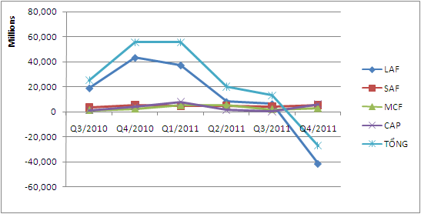
Nhìn vào biểu đồ ta thấy:
SAF: LNST quý IV năm 2011 đạt 5,27 tỷ đồng, tăng 2% so với cùng kỳ và tăng 24,05% so với quý trước. Doanh nghiệp này còn có hơn 35,72 tỷ đồng hàng tồn kho gối đầu cho những tháng đầu năm 2012 khi hoạt động sản xuất thuộc ngành chưa đi vào quỹ đạo. Safoco vượt 26,44% kế hoạch lợi nhuận cả năm 2011 và đạt mức EPS 4.260 đồng-mức khá cao trong bối cảnh nhiều công ty đang bị thua lỗ bởi kinh tế khó khăn.
MCF: Trong quý xả hàng cuối năm, MCF đã giảm dư hàng tồn kho 35,56% so với số dư đầu kỳ. LNST quý IV/2011 tăng 19,07% so với cùng kỳ và tăng 41,41% so với quý trước. Doanh nghiệp này cũng đã vượt 24,52% kế hoạch lợi nhuận cả năm được ĐHCĐ giao phó. EPS năm 2011 của MCF cũng đạt mức 4.411 đồngCAP: Lũy kế cả năm 2011, CAP lãi 16,43 tỷ đồng, tăng 87,35% so với cùng kỳ năm 2010. EPS năm 2011 đạt 9.714 đồng. So với kế hoạch được ĐHCĐ giao phó, kết thúc năm 2011, CAP vượt 124%.
LAF: LNST của riêng quý IV là -41,31 tỷ đồng. Đây là quý đầu tiên công ty báo lỗ trong nhiều năm trở lại đây. Với kết quả này, thành quả vượt 30% kế hoạch năm hồi kết thúc quý III bị phá vỡ. Trong quý IV, LAF cũng đã giảm dư hàng tồn kho 32,83% so với số dư đầu quý. Do bán hàng dưới giá vốn, LAF bất ngờ lỗ lớn trong quý IV kéo theo tổng lợi nhuận của 4 doanh nghiệp này xuống mức âm. Nhưng việc bất ngờ lỗ một phần là do công ty trích lập 60,6 tỷ đồng dự phòng giảm giá hàng tồn kho..
Cụ thể:
Lợi nhuận thuần từ hoạt động kinh doanh của công ty tăng 5007,63 triệu đồng tương đương 30.12%.
Tổng lợi nhuận trước thuế tăng 4,698,861 trd tương đương 26,01%.
+ Doanh thu thuần bán hàng và cung cấp dịch vụ năm 2011 tăng gần 79 tỷ tương đương với 18,46%.
Biểu đồ doanh thu thuần 6 quý gần đây của một số công ty đầu ngành lương thực thực phẩm:
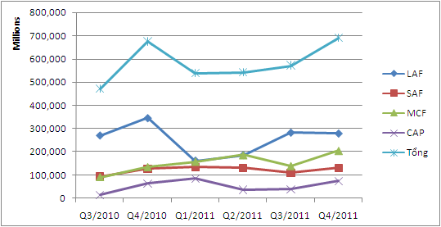
Nhìn chung số dư hàng tồn kho cuối quý IV giảm 30,94% so với số dư cuối quý III/2011 kéo theo doanh thu thuần của 4 doanh nghiệp tăng 20,7% so với quý trước và tăng nhẹ 2,3% so với cùng kỳ. Tuy nhiên ta thấy doanh thu thuần của SAF tăng ít hơn so với các doanh nghiệp cùng ngành là do SAF còn giữ nhiều hàng tồn kho cho những tháng đầu năm 2012 hơn các doanh nghiệp khác.
+ Giá vốn hàng bán tăng 61,6 tỷ tương đương với 17,36%.
⇨ Lợi nhuận gộp tăng 12,367 tỷ tương đương với 28,03%.
+ Doanh thu hoạt dộng tài chính tăng 507,56 triệu đồng hay tăng 18,75% trong khi đó chi phí tài chính giảm 298,92 triệu đồng hay giảm 60,93%.
⇨ Lợi nhuận từ hoạt động tài chính tăng 806,49 triệu đồng hay tăng 36,38%.
+ Chi phí bán hàng tăng 5,44 tỷ đồng tương đương với 30,98% . Do doanh nghiệp tăng các chi phí liên quan đến hoạt động bán hàng như chi phí quảng cáo, chi phí vận chuyển, chi phí khấu hao...
+ Chi phí quản lý doanh nghiệp tăng 2,73 tỷ đồng tương đương với 22,44 %. Sở dĩ chi phí quản lý doanh nghiệp tăng là do doanh nghiệp mở rộng quy mô sản xuất kinh doanh.
+ Thu nhập khác giảm 414,03 triệu đồng hay giảm 26,83%.
+ Chi phi khác giảm 105,26 triệu đồng hay giảm 100%.
⇨ Lợi nhuận khác giảm 308,77 triệu đồng hay giảm 21,48%.
- Phân tích các chỉ số tài chính
III.1. Phân tích khả năng thanh toán.
- Khả năng thanh toán nợ ngắn hạn.
STT | Chỉ tiêu | ĐVT | Năm 2010 | Năm 2011 | Chênh lệch
1 | Hệ số khả năng thanh toán nhanh | Lần | 1,21 | 1,39 | 0,18
2 | Hệ số khả năng thanh toán hiện hành | Lần | 1,89 | 2,11 | 0,22
3 | Hệ số thanh toán của tài sản ngắn hạn | Lần | 0,23 | 0,26 | 0,03
4 | Chất lượng của tài sản ngắn hạn | Lần | 0,36 | 0,34 | -0,02
- Hệ số khả năng thanh toán hiện hành năm 2011 là 2,11 lần nghĩa là một đồng nợ ngắn hạn được đảm bảo thanh toán bằng 2,11 đồng TSNH. Hệ số này lớn hơn 1 chứng tỏ doanh nghiệp có đủ thậm chí là thừa TSNH để trả các khoản nợ ngắn hạn. So với năm 2010 hệ số này tăng 0,22 lần là do tốc độ tăng của TSNH lớn hơn tốc độ tăng của NNH. Cụ thể:
+ Đặc biệt trong tài sản ngắn hạn tiền và các khoản tương đương tiền tăng đột biến từ gần 20tỷ đồng lên gần 28 tỷ đồng (tăng 39,66%).
+ Do các khoản phải thu ngắn hạn tăng 19,62% hay tăng gần 7 tỷ đồng.
+ Do HTK tăng 16,42% hay tăng hơn 5 tỷ đồng.
+ Do TSNH khác tăng gần 5 trđ hay tăng 28,39%.
- Do hàng tồn kho và tài sản ngắn hạn khác có tính thanh khoản kém nên ta cần sử dụng một tỷ số khác loại trừ được hàng tồn kho và tài sản ngắn hạn khác, thể hiện tốt khả năng thanh toán này, đó là hệ số thanh toán nhanh. Hệ số khả năng thanh toán nhanh năm 2011 là 1,39 lần nghĩa là một đồng nợ ngắn hạn được đảm bảo thanh toán nhanh bằng 1,39 đồng TSNH sau khi loại bỏ giá trị HTK và TSNH khác. Vì vậy, công ty đủ khả năng thanh toán nhanh để chi trả mà không cần thanh lý hàng tồn kho và tài sản ngắn hạn khác. Hệ số này so với năm 2010 tăng 0,18 lần chứng tỏ tình hình tài chính của doanh nghiệp càng ngày càng càng được đảm bảo. Uy tín của doanh nghiệp ngày càng nâng cao.
- Hệ số thanh toán của TSNH cả 2 năm đều cao (năm 2011 là 0,26 lần, năm 2010 là 0,23 lần). Cho thấy tiền và các khoản tương đương tiền chiếm tỷ trọng cao trong tổng TSNH.
- Chất lượng TSNH năm 2011 là 0,36 năm 2010 là 0,34 chứng tỏ HTK trong tổng tài sản ngắn hạn cao.
- Hai chỉ tiêu này của công ty đều cao liệu có thể hiện tình hình tài chính không tốt của công ty không? Có phải vốn của công ty đang bị ứ đọng không? HTK có phải là có vấn đề không? Để trả lời câu hỏi này chúng ta phải xem xét đến đặc thù ngành mà công ty đang hoạt động. SAFlaf công ty hoạt động trong ngành chế biến lương thực thực phẩm. Ngành này thường bán hàng nhiều vào thời điểm cuối năm nên lượng tiền thu vào và khoản phải thu tại thời điểm lập BCTC lớn. Các công ty trong ngành này thường có chính sách dự trữ hàng để bán vào đầu năm năm tiếp theo khi tình hình sản xuất chưa đi vào quỹ đạo mà nhu cầu về mặt hàng này lại cao. Vì vậy lượng hàng tồn kho vào thời điểm này cao là phù hợp với chính sách mà doanh ngiệp đang áp dụng.
- Từ những phân tích trên chúng ta có thể rút ra kết luận khả năng thanh toán ngắn hạn của SAF là tốt.
- Khả năng thanh toán nợ dài hạn.
Nợ dài hạn của doanh nghiệp là một bộ phận của vốn ổn định dùng để đầu tư các tài sản dài hạn như tài sản cố định, bất động sản đầu tư, chứng khoán dài hạn.... vì vậy khả năng thanh toán dài hạn bao gồm các chỉ tiêu quan trọng để nhận xét tình hình ổn định, tưh chủ của doanh nghiệp trong kinh doanh.
Các chỉ tiêu phản ánh khả năng thanh toán nợ dài hạn của SAF như sau:
STT | Chỉ tiêu | Công thức tính | 2011 | 2010 | Chênh lệch
1 | Tỷ số nợ | Nợ phải trả/Tổng tài sản | 0,39 | 0,43 | -0,04
2 | Tỷ số nợ trên vốn chủ sở hữu | Nợ phải trả/  VCSH | 0,65 | 0,76 | -0,11
3 | Hệ số thanh toán dài hạn khái quát | TSDH/ Nợ dài hạn | 60,90 | 112,6 | -51,46
4 | Tỷ suất tự tài trợ | VCSH/ Tổng nguồn vốn | 0,61 | 0,57 | 0,04
5 | Tỷ suất tự tài trợ TSDH | VCSH/ Tài sản dài hạn | 3,47 | 2,99 | 0,48

- Tỷ số nợ phản ánh trong 100 đồng tài sản của doanh nghiệp đầu tư thì có 43 đồng tài sản(2010), 39 đồng tài sản (2011) từ vốn vay bên ngoài. Có thể thấy trong năm 2010 hệ số này khá cao.Tỷ lệ nợ phải trả chiếm gần 50% tổng tài sản. Nó phản ánh khả năng chiếm dụng vốn từ bên ngoài nhiều, mức độ rủi ro về tài chính cao, phụ thuộc vào các chủ nợ bên ngoài.
Tuy nhiên, nợ phải trả của SAF chủ yếu là nợ ngắn hạn: NNH chiếm 99,27% còn nợ dài hạn chỉ chiếm một lượng rất ít là 0,73%. Mặt khác, nợ của SAF không phải là nợ vay ngân hàng mà phần lớn là các khoản phải trả nhà cung cấp và khoản trả trước của khách hàng, các khoản phải nộp nhà nước. Nợ dài hạn cũng không có nợ vay mà chủ yếu là khoản phải trả tiền kí quỹ thêu mặt bằng. So với các doanh nghiệp khác trong thời kì này thì đây là một thuận lợi cho công ty vì trong năm 2010 và năm 2011 thì lãi suất cho vay của ngân hàng rất cao trên 16%. Nếu doanh nghiệp nào vay càng nhiều thì sẽ càng lỗ. Gây bất lợi cho doanh nghiệp.
+ Tỷ số nợ đã giảm đi 10,25%, phản ánh mức độ rủi ro tài chính thấp hơn năm 2009, doanh nghiệp ít phụ thuộc vào các chủ nợ bên ngoài. Có thể thấy cơ cấu vốn của doanh nghiệp năm 2011 an toàn hơn năm 2010.Thể hiện ở chỗ, năm 2010 tỷ số nợ trên vốn chủ sở hữu là 0,76 đến năm 2011 còn 0,65. Tỷ suất tự tài trợ đã được cải thiện, năm 2011 tỷ suất tự tài trợ tăng lên 7,02%.
Nguyên nhân Năm 2011 tỷ số nợ giảm là do:
+ Tốc độ tăng của nợ phải trả thấp hơn nhiều tốc độ tăng của tổng tài sản. Cụ thể: Tốc độ tăng của nợ phải trả năm 2011 là 10,54% (về mặt tuyệt đối tăng từ 45,6 tỷ đồng đến 50,4 tỷ đồng tăng hơn 4,8 tỷ đồng). Tốc độ tăng của tổng tài sản là là 20,78% (về mặt tuyệt đối tăng từ 106 tỷ đồng lên 128 tỷ đồng tăng 22 tỷ đồng).
Hệ số nợ phải trả trên vốn chủ sở hữu của công ty năm 2011 là 0,65 lần có nghĩa là cứ 100 đồng vốn chủ sở hữu đảm bảo cho 65 đồng nợ phải trả. Hệ số này của công ty ở cả hai năm đều thấp hơn 1 điều này thuận lợi cho công ty trong việc đi vay vì khi nhìn vào chỉ số này người cho vay sẽ dễ dàng tin tưởng vào khả năng trả nợ của công ty. Nhưng hệ số này của công ty quá thấp sẽ làm cho cổ đông của công ty không hài lòng vì lượng vốn mà công ty chiếm dụng từ bên ngoài ít làm giảm nguồn vốn kinh doanh của công ty.
- Hệ số thanh toán nợ dài hạn khái quát năm 2011 là 60,90 lần có nghĩa là một đồng nợ dài hạn được đảm bảo bởi 60,90 đồng tài sản dài hạn. Năm 2010 hệ số này còn cao hơn gấp đôi là 112,6. Ta thấy rằng, hệ số này của công ty là rất lớn cho thấy khả năng thanh toán các khoản nợ dài hạn của doanh nghiệp là rất lớn. Khả năng thanh toán các khoản nợ dài hạn của doanh nghiệp là chắc chắn. Tuy nhiên hệ số này của SAF quá cao nên nó không tốt vì đây là một khoản vốn ổn định trong dài hạn, có thể giúp cho doanh nghiệp mở rộng quy mô hoạt động. Thế mà doanh nghiệp không tận dụng. Mặt khác ta thấy TSDH của SAF chiếm 17,46% TSNH chiếm 82,54%. Vậy SAF đã sử dụng nợ ngắn hạn để đầu tư cho tài sản dài hạn. Đây là một quyết định đầu tư mạo hiểm.
- Tỷ suất tự tài trợ năm 2011 là 0,61 có nghĩa là cứ 100 đồng tài sản thì vốn chủ sở hữu của doanh nghiệp đã đầu tư 61 đồng còn lại là từ các khoản nợ phải trả tài trợ. Ở đây chủ yếu là các khoản nợ ngắn hạn. So với năm 2010 tỷ số này tăng 0,04 lần cho thấy cơ cấu nguồn vốn của SAF ngày càng an toàn. Ngày càng ít lệ thuộc vào bên ngoài. Tỷ suất tự tài trợ tăng là do:
+ Tốc độ tăng của VCSH (28,52%) nhanh hơn tốc độ tăng của tổng nguồn vốn (20,78%).
- Tỷ suất tự tài trợ TSDH
Tỷ số này phản ánh cứ 1 đồng tài sản dài hạn của doanh nghiệp trong năm 2010 được tài trợ bởi 2,99 đồng và đến năm 2011 là 3,37 đồng VCSH. Như vậy có thể thấy trong cả hai năm SAF đều có cơ cấu vốn an toàn, khả năng tài chính vững chắc. Doanh nghiệp không những đủ tài trợ cho tài sản dài hạn mà còn có thể tài trợ cho tài sản ngắn hạn. Tỷ số này tăng là do tốc độ tăng của VCSH (28,52%) nhanh hơn tốc độ tăng của TSDH (10,72%)

III.2. Phân tích hiệu quả quản lý và sử dụng tài sản.
- Phân tích hiệu quả và sử dụng tài sản chung.
 | Bảng số liệu:
STT | Chỉ tiêu | Đvt | Năm 2010 | Năm 2011
1 | Tổng tài sản bình quân | đ | 99029890113.00 | 116967554280.00
2 | Tổng lợi nhuận sau thuế TNDN | đ | 15393757496.00 | 19367091594.00
3 | Tổng doanh thu thuần | đ | 427724475255.00 | 506677680994.00

Căn cứ vào bảng số liệu trên để tính toán các chỉ tiêu phản ánh khái quát hiệu quả sử dụng tài sản chung của công ty như sau:
STT | Chỉ tiêu | Đvt | Năm 2010 | Năm 2011
1 | Số vòng quay của tài sản | đ/đ | 4.32 | 4.33
2 | Sức sinh lời của tài sản | đ/đ | 0.16 | 0.17
3 | Suất hao phí của tài sản  so với doanh thu thuần | đ/đ | 0.23 | 0.23
4 | Suất hao phí của tài sản so với lợi nhuận sau thuế TNDN | đ/đ | 6.43 | 6.04

Nhận xét:
- Số vòng quay của tài sản năm 2011 là 4.33 lần có nghĩa cứ 1 đồng đầu tư vào tổng tài sản sẽ tạo ra được 4.33 đồng doanh thu thuần. Con số này cũng khá cao chứng tỏ các tài sản vận động nhanh, đó là nhân tố góp phần tăng doanh thu và lợi nhuận cho doanh nghiệp. Số vòng quay tài sản năm 2011 so với năm 2010 tăng không đáng kể, chỉ là 0.01 lần. Điều này có nghĩa là tốc độ tăng doanh thu thuần so với tốc độ tăng tài sản xấp xỉ bằng nhau.
- Sức sinh lời của tài sản năm 2011 là 0.17 lần có nghĩa cứ 1 đồng đầu tư vào tổng tài sản sẽ tạo ra được 0.17 lần lợi nhuận sau thuế thu nhập doạnh nghiệp. Chỉ tiêu này cao hơn so với năm 2010 là 0.01 lần, chứng tỏ hiệu quả sử dụng các tài sản tăng nhưng không đáng kể. Mặt khác, sức sinh lời của tài sản cả 2 năm thấp hơn so với lãi suất tiền vay ngân hàng hiện tại. Như vậy chứng tỏ doanh nghiệp không thể vay thêm tiền để đầu tư vào hoạt động sản xuất kinh doanh, nhằm góp phần tăng trưởng cho doanh nghiệp.
- Suất hao phí của tài sản so với doanh thu thuần năm 2011 bằng năm 2010, điều đó chứng tỏ khi doanh nghiệp muốn một mức sinh lời năm 2011 bằng năm 2010 thì cần đầu tư tài sản bằng nhau.
- Suất hao phí của tài sản so với lợi nhuận sau thuế thu nhập doanh nghiệp năm 2011 thấp hơn năm 2010 là 0.39 lần, điều đó chứng tỏ khi doanh nghiệp muốn một mức sinh lời sau thuế thu nhập doanh nghiệp năm 2011 bằng năm 2010 thì cần đầu tư tài sản ít hơn, hoặc với mức đầu tư tài sản như nhau thì lợi nhuận sau thuế thu nhập doanh nghiệp năm 2011 lại cao hơn năm 2010.
- Phân tích hiệu quả quản lý và sử dụng tài sản ngắn hạn.
Bảng số liệu:
STT | Chỉ tiêu | Đvt | Năm 2010 | Năm 2011
1 | Tài sản ngắn hạn bình quân | đ | 80895423355.00 | 95710913599.00
2 | Hàng tồn kho bình quân | đ | 22445485569.00 | 33202687810.50
3 | Các khoản phải thu bình quân | đ | 65306499840.00 | 38473968437.00
4 | Các khoản phải trả bình quân | đ | 45068922202.50 | 47739395917.50
5 | Tổng số tiền hàng mua chịu | đ | 400080584419.00 | 455227294163.00
6 | Giá vốn hàng bán | đ | 383603690589.00 | 450189783510.00
7 | Doanh thu thuần | đ | 427724475255.00 | 506677680994.00
8 | Lợi nhuận sau thuế  thu nhập doanh nghiệp | đ | 15393757496.00 | 19367091594.00

Từ bảng số liệu trên, ta có các chỉ tiêu phản ánh hiệu quả quản lý và sử dụng tài sản ngắn hạn như sau:

STT | Chỉ tiêu | Đvt | Năm 2010 | Năm 2011
1 | Số vòng quay của tài sản ngắn hạn | đ/đ | 5.29 | 5.29
2 | Suất hao phí của tài sản ngắn hạn  so với doanh thu thuần |  | 0.19 | 0.19
3 | Sức sinh lời của tài sản ngắn hạn | đ/đ | 0.19 | 0.20
4 | Suất hao phí của tài sản ngắn hạn so với lợi nhuận sau thuế TNDN | đ/đ | 5.26 | 4.94
5 | Kỳ luân chuyển tài sản ngắn hạn(K) | Ngày | 68.09 | 68.00
6 | Số vòng quay của hàng tồn kho | đ/đ | 17.09 | 13.56
7 | Số ngày dự trữ hàng tồn kho | Ngày | 21.06 | 26.55
8 | Số vòng quay các khoản phải thu | đ/đ | 6.55 | 13.17
9 | Kỳ thu tiền bình quân | Ngày | 54.97 | 27.34
10 | Số vòng luân chuyển các khoản phải trả | đ/đ | 8.88 | 9.54
11 | Thời gian quay vòng các khoản phải trả | Ngày | 40.55 | 37.75

Nhận xét:
- Số vòng quay của tài sản ngắn hạn năm 2011 là 5.29 lần có nghĩa là cứ 1 đồng đầu tư vào tài sản ngắn hạn sẽ tạo ra 5.29 đồng doanh thu thuần hay tài sản ngắn hạn trong năm 2011 quay được 5.29 vòng. Con số này so với một số doanh nghiệp đứng đầu ngành như CAP cũng xấp xỉ tương đương nhau, nhưng so với các doanh nghiệp khác thì lại cao. Điều đó cho thấy tài sản ngắn hạn của SAF vận động tốt. Chỉ tiêu này so với năm 2010 là gần giống nhau chứng tỏ tốc độ tăng của doanh thu thuần gần bằng tốc độ tăng của tài sản ngắn hạn. Tuy hiệu quả sử dụng tài sản ngắn hạn qua 2 năm là giống nhau, nhưng chúng ta vẫn xem đây là một thành tích của doanh nghiệp vì với tình hình khó khăn của nền kinh tế trong năm 2011 vừa qua mà doanh nghiệp vẫn giữ được số vòng quay như vậy.
- Suất hao phí của tài sản so với doanh thu thuần năm 2011 bằng năm 2010, điều đó chứng tỏ khi doanh nghiệp muốn một mức sinh lời năm 2011 bằng năm 2010 thì cần đầu tư tài sản ngắn hạn bằng nhau.
- Sức sinh lời của tài sản ngắn hạn năm 2011 là 0.20 lần có nghĩa cứ 1 đồng đầu tư vào tài sản ngắn hạn sẽ tạo ra 0.2 đồng lợi nhuận sau thuế thu nhập doanh nghiệp. . Chỉ tiêu này cao hơn so với năm 2010 là 0.01 lần, chứng tỏ hiệu quả sử dụng các tài sản tăng nhưng không đáng kể. Mặt khác, sức sinh lời của tài sản ngắn hạn cả 2 năm cao hơn chút ít so với lãi suất tiền vay ngân hàng hiện tại. Vì sự chênh lệch của chỉ tiêu này năm 2011 so với lãi suất cho vay của các ngân hàng quá thấp. Cho nên doanh nghiệp không thể vay thêm tiền để đầu tư vào hoạt động sản xuất kinh doanh. Vì nếu có vay thì lợi nhuận (chưa tính chi phí lãi vay) vưa đủ bù đắp chi phí tiền lãi vay ngân hàng.
- Suất hao phí của tài sản ngắn hạn so với lợi nhuận sau thuế thu nhập doanh nghiệp năm 2011 thấp hơn năm 2010 là 0.31 lần, điều đó chứng tỏ khi doanh nghiệp muốn một mức sinh lời sau thuế thu nhập doanh nghiệp năm 2011 bằng năm 2010 thì cần đầu tư tài sản ít hơn, hoặc với mức đầu tư tài sản như nhau thì lợi nhuận sau thuế thu nhập doanh nghiệp năm 2011 lại cao hơn năm 2010.
- Kỳ luân chuyển tài sản ngắn hạn năm 2011 là 68 ngày. Con số này nói lên điều trong năm 2011 mỗi vòng quay của tài sản ngắn hạn quay được 68 ngày. Đây cũng là một con số khá thấp so với mặt bằng các doanh nghiệp trong nghành lương thực thực phẩm., chứng tỏ các tài sản ngắn hạn vận động nhanh, góp phần nâng cao doanh thu và lợi nhuận cho doanh nghiệp. Để hiểu rõ về chỉ tiêu này ta có bảng phân tích sau:
Bảng phân tích.
Chỉ tiêu | DVT | 2.010 | 2.011 | +/- | %
TSNH BQ | đ | 80.895.423.355 | 95.710.913.599 | 14.815.490.244 | 18,31%
DTT | đ | 427.724.475.255 | 506.677.680.994 | 78.953.205.739 | 18,46%
VQTSNH | vòng | 5,2874 | 5,2938 | 0,0065
KỲ LCTSNH | ngày | 68,0867 | 68,0036 | -0,0831
ΔVs | vòng | -0,8185
ΔVd | vòng | 0,8249
ΔKs | ngày | 12,4697
ΔKd | ngày | -12,5527
ST | đ | -116.909.871,0111

+ Số vòng quay của tài sản ngắn hạn năm 2011 nhanh hơn năm 2010 (V >0) là do tốc độ tăng doanh thu thuần nhanh hơn tốc độ tăng tài sản ngắn hạn. Do đó kì luân chuyển tài sản ngắn hạn giảm.
+ Trong 2 nhân tố thì doanh thu ảnh hưởng tích cực, TSNH ảnh hưởng tiêu cực (V_{d} > 0 > V_{s}, K_{d} < 0 < K_{s} ).
+ Kì luân chuyển TSNH ngắn hơn giúp tiết kiệm được 117 triệu. Như vậy hiệu quả sử dụng tài sản ngắn hạn tăng lên.
- Biểu đồ thể hiện biến động số dư hàng tồn kho cuối các kỳ:

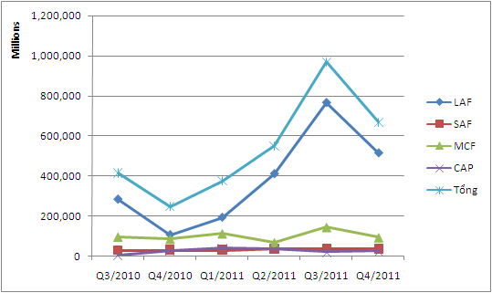
Biểu đồ biến động số dư hàng tồn kho.
Nhìn vào biểu đồ này, chúng ta có thể thấy được số dư hàng tồn kho cuối các kỳ của SAF tương đối ít so với các doanh nghiệp đầu nghành như LAF, MCF. Do vậy, số vòng quay hàng tồn kho cuả SAF là lớn nhất so với LAF, MCF, CAP. Số vòng quay của SAF năm 2011 là 13.56 lần có nghĩa là cứ bình quân đầu tư vào 1 đồng hàng tồn kho thì tạo ra 13.56 lần giá vốn hàng bán hay trong năm 2011 hàng tồn kho quay được 13.56 vòng. Con số này quả thật rất cao, nó cao hơn rất nhiều so với các doanh nghiệp đứng đầu nghành, cụ thể: số vòng quay hàng tồn kho năm 2011 của LAF là 2.72 lần, của MCF là 6.91 lần, của CAP là 7.08 lần. Số vòng quay hàng tồn kho của SAF cao chứng tỏ hiệu quả sử dụng vốn cho hàng tồn kho tốt, đó là nhân tố nâng cao hiệu quả sử dụng vốn của doanh nghiệp. Chỉ tiêu này so với năm 2010 giảm 3.53 lần, điều đó cho thấy tốc độ quay của hàng tồn kho năm 2011 nhỏ hơn năm 2010. Đây không phản ánh xu hướng đi xuống của doanh nghiệp. Việc giảm số vòng quay hàng tồn kho do cuối năm 2011 doanh nghiệp dự trữ một khối lượng lớn hàng tồn kho để bán đầu năm 2012, khi đầu năm 2012 doanh nghiệp chưa đi vào quỹ đạo.
Số ngày dự trữ hàng tồn kho năm 2011 là 21.06 ngày có nghĩa một vòng quay của hàng tồn kho mất 26.55 ngày. Đây là một con số khá thấp, nó thấp hơn nhiều so với một số doanh nghiệp đứng đầu nghành như MCF, LAF, CAP. Chỉ tiêu này thấp chứng tỏ hàng tồn kho vận động nhanh đó là nhân tố góp phần tăng doanh thu, lợi nhuận cho doanh nghiệp. Số ngày dự trữ hàng tồn kho năm 2011 so với năm 2010 tăng 5.49 ngày.
- Số vòng quay các khoản phải thu năm 2011 là lần có nghĩa các khoản phải thu trong năm 2011 quay được 13.17 vòng. Đây là một con số cũng tương đối cao chứng tỏ doanh nghiệp thu hồi tiền hàng kịp thời, ít bị chiếm dụng vốn. Chỉ tiêu này không quá cao thể hiện sự phù hợp trong phương thức thanh toán tiền của doanh nghiệp. Số vòng quay các khoản phải thu năm 2011 tăng so với năm 2010 là 6.62 lần chứng tỏ doanh nghiệp bị chiếm dụng vốn ngày càng giảm dần, nó thể hiện mức độ hợp lý các khoản phải thu đối với từng mặt hàng cụ thể của doanh nghiệp trên thị trường.
- Kỳ thu tiền bình quân năm 2011 là 27.34 ngày có nghĩa là một vòng quay các khoản phải thu quay được 27.34 ngày. Chỉ tiêu này so với năm 2010 giảm 27.63 ngày. Kỳ thu tiền bình quân giảm chứng tỏ tình hình thu hồi các khoản công nợ của doanh nghiệp ngày càng được cải thiện, thể hiện khả năng quản lý tốt của SAF, góp phần nâng cao hiệu quả sử dụng vốn của doanh nghiệp.
- Số vòng luân chuyển các khoản phải trả năm 2011 là 9.54 lần. Con số này so với bình quân ngành cũng khá cao chứng tỏ doanh nghiệp thanh toán tiền hàng kịp thời, ít đi chiếm dụng vốn, uy tín của doanh nghiệp được nâng cao. Chỉ tiêu này so với năm 2010 tăng 0.66 lần chứng tỏ doanh nghiệp ít nợ người bán hơn, tạo được mối quan hệ gắn bó lâu dài với người bán.
- Thời gian quay vòng các khoản phải trả năm 2011 là 37.75 ngày, so với năm 2010 giảm 2.8 ngày. Điều này chứng tỏ tình hình thanh toán các khoản công nợ cho người bán ngày càng tốt.
Kết luận : Qua việc phân tích các chỉ tiêu trên, chúng ta có thể thấy được hiệu quả quản lý và sử dụng tài sản ngắn hạn của công ty SAF trong năm 2011 là tương đối tốt so với bình quân ngành lương thực thực phẩm.
- Phân tích hiệu quả sử dụng tài sản dài hạn.

Bảng số liệu:
STT | Chỉ tiêu | Đvt | Năm 2010 | Năm 2011
1 | Tài sản dài hạn bình quân | đ | 18134466757.50 | 21256640681.00
2 | Tài sản cố định bình quân | đ | 18133366757.50 | 21235380681.00
3 | Doanh thu thuần | đ | 427724475255.00 | 506677680994.00
4 | Lợi nhuận sau thuế  thu nhập doanh nghiệp | đ | 15393757496.00 | 19367091594.00

Từ bảng số liệu trên, ta có các chỉ tiêu phản ánh hiệu quả quản lý và sử dụng tài sản dài hạn như sau:
STT | Chỉ tiêu | Đvt | Năm 2010 | Năm 2011
1 | Sức sản xuất của  tài sản dài hạn | đ/đ | 23.59 | 23.84
2 | Sức sinh lời của  tài sản dài hạn | đ/đ | 0.85 | 0.91
3 | Sức sản xuất của  tài sản cố định | đ/đ | 23.59 | 23.86
4 | Sức sinh lời của  tài sản cố định | đ/đ | 0.85 | 0.91

- Sức sản xuất của tài sản dài hạn năm 2011 là 23.84 lần có nghĩa là cứ một đồng đầu tư vào tài sản dài hạn sẽ tạo ra 23.84 đồng doanh thu thuần. Con số này so với các doanh nghiệp cùng ngành tương đối cao, cụ thể: MCF là 20.79 lần, LAF là 10.24 lần, CAP là 5.25 lần. Chỉ tiêu này cao chứng tỏ tài sản hoạt động tốt, đó là nhân tố góp phần nâng cao hiệu quả hoạt động kinh doanh. Sức sản xuất của tài sản dài hạn năm 2011 so với năm 2010 xấp xỉ bằng nhau chứng tỏ tốc độ tăng của doanh thu thuần gần bằng tốc độ tăng của tài sản dài hạn.
- Sức sinh lời của tài sản dài hạn năm 2011 là 0.91 lần có nghĩa là cứ đầu tư vào một đồng tài sản dài hạn sẽ tạo ra 0.91 đồng lợi nhuận sau thuế thu nhập doanh nghiệp. Chỉ tiêu này so với năm 2010 tăng 0.06 lần chứng tỏ hiệu quả sử dụng tài sản dài hạn của doanh nghiệp ngày càng tăng.
- Sức sản xuất của tài sản cố định năm 2011 là 23.86 lần có nghĩa cứ đầu tư một đồng vào tài sản cố định sẽ tạo ra 23.86 đồng doanh thu thuần. Chỉ tiêu này so với sức sản xuất của tài sản dài hạn gần bằng nhau chứng tỏ tài sản cố định chiếm tỷ trọng cao trong tổng tài sản dài hạn của doanh nghiệp, đóng một vài trò hết sức quan trọng trong việc tạo ra doanh thu và lợi nhuận của doanh nghiệp. Sức sản xuất của tài sản dài hạn năm 2011 so với năm 2010 xấp xỉ bằng nhau chứng tỏ tốc độ tăng của doanh thu thuần gần bằng tốc độ tăng của tài sản cố định.
- Sức sinh lời của tài sản cố định năm 2011 là 0.91 lần. Con số này có nghĩa cứ một đồng đầu tư vào tài sản cố định sẽ tạo ra 0.91 đồng lợi nhuận sau thuế thu nhập doanh nghiệp. Chỉ tiêu này so với năm 2010 tăng 0.06 lần chứng tỏ hiệu quả sử dụng tài sản cố định của doanh nghiệp ngày càng tăng.
Kết luận: Qua việc phân tích các chỉ tiêu trên, chúng ta có thể thấy được hiệu quả quản lý và sử dụng tài sản dài hạn của công ty SAF trong năm 2011 là tương đối tốt so với bình quân ngành lương thực thực phẩm.

- Phân tích khả năng sinh lợi:
Các chỉ tiêu phân tích:
Chỉ tiêu | Công thức tính | 2011 | 1010 | Chênh lệch
Lợi nhuận gộp biên | Lợi nhuận gộp BH &CCDV x100/ DTT | 11,15% | 10,32% | 0,83%
Lợi nhuận ròng biên | Lợi nhuận sau thuế x 100/ DTT | 3,82% | 3,60% | 0,22%
Khả năng sinh lời cơ bản (BEF) | EBIT x 100/ Tổng tài sản bq | 19,46% | 18,24% | 1,22%
Tỷ suất lợi nhuận trên TSCD | Lợi nhuận sau thuế x 100/ Tổng TSCĐ bq | 91,20% | 84,89% | 6,31%
Tỷ suất sinh lời của tài sản (ROA) | Lợi nhuận sau thuế x100/ Tổng tài sản bq | 16,56% | 15,54% | 1,01%
Tỷ suất sinh lời của VCSH (ROE) | Lợi nhuận sau thuế x100/ VCSH bq | 28,09% | 28,65% | -0,56%
- Lợi nhuận gộp biên: Chỉ số này phản ánh trong 100 đồng DTT từ BH và CCDV có 10,32 đồng (năm 2010) và 11,15 đồng (năm 2011 ) lợi nhuận từ bán hàng và cung cấp dịch vụ. Chỉ số tăng 0,83% là do tốc độ tăng của DTT là 18,46% lớn hơn tốc độ tăng của GVHB là 17,36%. Lợi nhuận gộp tăng 28,03%. Trong kì GVHB tăng là do giá nguyên vật liệu tăng cao, số lượng tiêu thụ tăng nên số lượng nguyên vật liệu nhập vào cũng tăng. Nhưng ta có thể thấy, tỷ trọng GVHB so với DTT qua 2 năm đều là 89%. Điều này chứng tỏ trong năm 2011, doanh nghiệp đã thực hiện tốt công tác quản lý các chi phí đầu vào, hiệu quả sử dụng vốn tăng. Tuy nhiên mức tăng này chưa nhiều. Ta có thể thấy mức sinh lời của SAF như thế này là cao trong ngành chế biến lương thực thực phẩm.
- Lợi nhuận ròng biên: Chỉ số này phản ánh trong 100 đồng DTT có 3,6 đồng năm 2010 và 3,82 đồng năm 2011 là lợi nhuận sau thuế.
BẢNG LỢI NHUẬN RÒNG BIÊN CỦA MỘT SỐ CÔNG TY CÙNG NGÀNH:
Công ty | Năm 2009 | Năm 2010 | Năm 2011 | Chênh lệch
 |  |  |  | 2009- 2010 | 2010-1011
CAP | 3,14% | 5,80% | 7% | 2,66% | 1,20%
LAF | 4,05% | 9,18% | 1% | 5,14% | -8,18%
SAF | 3,94% | 3,60% | 3,82% | -0,34% | 0,22%
MCF | -1,92% | 2,45% | 2% | 4,37% | -0,45%

Nhìn vào bảng số liệu trên ta thấy lợi nhuận ròng biên của doanh nghiệp là tương đối cao so với một số doanh nghiệp cùng ngành. SAF là một trong những công ty có lợi nhuận cao trong ngành.
Ta có thể thấy rõ điều này qua biểu đồ sau:
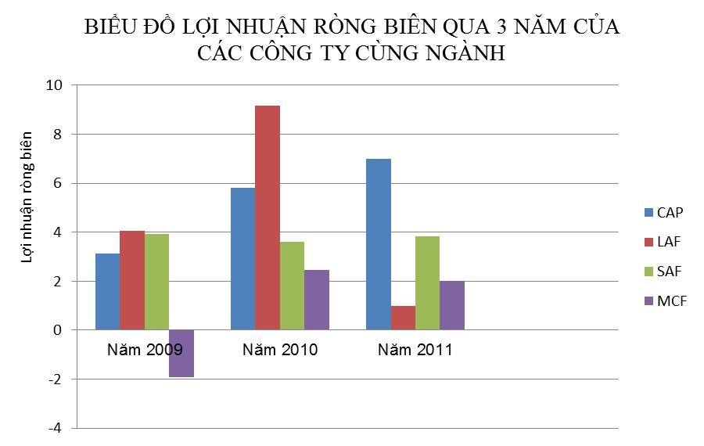
Lợi nhuận ròng biên năm 2011 so với năm 2010 tăng lên 0,22% về mặt tuyệt đối là do: Doanh thu tăng 78,95 tỷ đồng và tổng chi phí tăng 74,35 tỷ đồng. Ta thấy tốc độ tăng của công ty chỉ đứng sau công ty cổ phần lâm nông sản Yên Bái – CAP. Hai công ty này có lợi nhuận ròng biên tăng còn hầu như các công ty khác cùng ngành chỉ số này giảm. Nhìn vào biểu đồ cũng có thể thấy trong 4 công ty thì công ty CAP có mức tăng trưởng đều, ổn định và cao nhất, công ty SAF có tang nhưng mà tăng nhẹ trong những năm gần đây về lợi nhuận ròng biên. Còn 2 công ty còn lại LAF và MCF có tăng giảm rất đột ngật đó là do chính sách bán hàng của hai công ty này không tốt. Công ty LAF là công ty đứng đầu ngành nhưng do trong những tháng cuối năm 2011 đã bán hàng thấp hơn giá vốn nên lợi nhuận quí 4 âm làm cho lợi nhuận năm 2011 giảm một cách đáng kể điều này làm cho công ty có lợi nhuận ròng biên thấp và trượt dốc mạnh.
- Tỷ suất sinh lời của tài sản ROA của công ty cho biết công ty đầu tư vào 100 đồng tài sản thì tạo ra được 16,56 đồng (năm 2011) và 15,54 đồng (năm 2010) lợi nhuận sau thuế. ROA của công ty có tăng 1,01% về mặt tuyệt đối so với năm trước.
Chỉ tiêu | 2010 | 2011 | Tốc độ tăng
Lợi nhuận sau thuế | 15.393.757.496 | 19.367.091.594 | 126%
Tổng tài sản bq | 99.029.890.113 | 116.967.554.280 | 118%
ROA | 15,54% | 16,56% | 107%

- ROA của công ty trong năm 2011 tăng là do lợi nhuận sau thuế và tổng tài sản bình quân của công ty tăng nhưng tốc độ tăng của lợi nhuận sau thuế nhanh hơn tốc độ tăng của tổng tài sản bình quân. Năm 2011 tổng tài sản bình quân của công ty tăng 18%. Lợi nhuận sau thuế tăng 26%. So với một số công ty cùng ngành thì ROA của công ty ở mức tương đối cao. Bảng số liệu và biểu đồ sau có thể cho chúng ta thấy rõ điều này:
 |  |  | ROA một số công ty cùng ngành
Tên công ty |  | ROA năm 2010 |  |  | ROA năm 2011 | Vốn thị trường  (tỷ đồng)
CAP |  | 12,71% |  |  | 20% | 41
LAF |  | 29,44% |  |  | 2% | 224
SAF |  | 15,54% |  |  | 17% | 136
MCF |  | 6,84% |  |  | 9% | 35
Rõ hơn chúng ta quan sát qua biểu đồ:
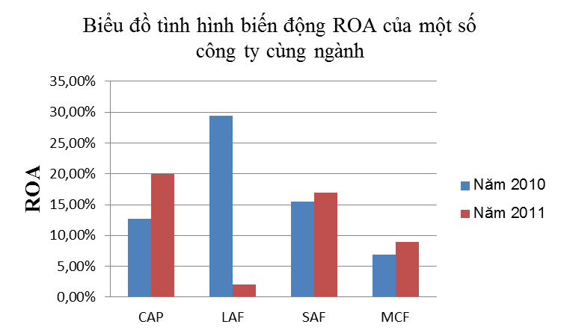
Để rõ hơn chúng ta xem xét tình hình biến động lợi nhuận sau thuế và tổng tài sản của các công ty này:
Chỉ tiêu | Năm 2010 |  |  |  | Năm 2011
Chỉ tiêu | CAP | LAF | SAF | MCF | CAP | LAF | SAF | MCF
Lợi nhuận  sau thuế (tỷ đồng) | 9,268 | 83,833 | 15,393 | 10,458 | 16,427 | 10,538 | 19,37 | 15,44
Tổng tài sản  bq (tỷ đồng) | 72,946 | 284,773 | 99,03 | 152,8685 | 82,223 | 539 | 116,97 | 172,2
ROA | 12,71% | 29,44% | 15,54% | 6,84% | 19,98% | 1,96% | 16,56% | 8,97%

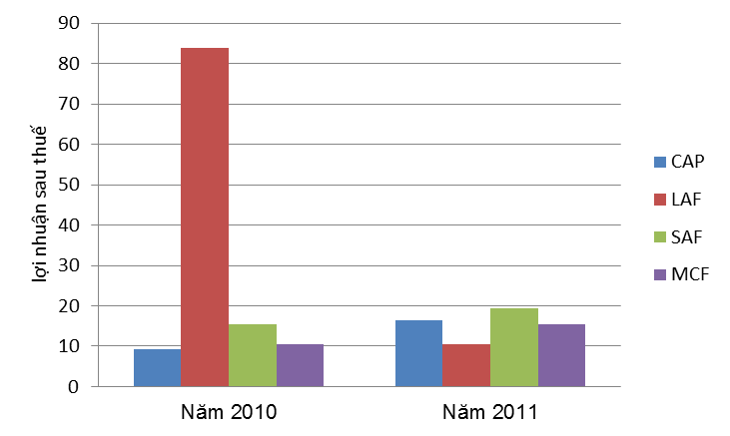
Biểu đồ biến động lợi nhuận sau thuế của các công ty cùng ngành qua 2 năm.
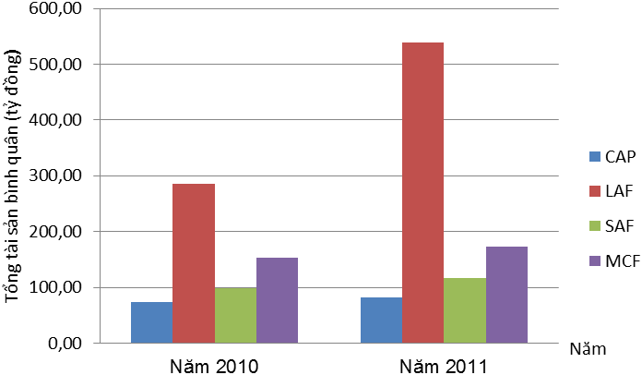
(tỷ đồng)
Biểu đồ tổng tài sản bình quân của các công ty cùng ngành qua 2 năm.
Qua bảng số liệu và 3 biểu đồ ta thấy trong 4 công ty đứng đầu ngành thì công ty LAF là công ty có tổng tài sản lớn nhất và tăng nhanh nhất còn 3 công ty còn lại tổng tài sản ít hơn và khả năng đầu tư cũng ít hơn. Tổng tài sản của công ty SAF năm 2011 chỉ khoảng 1/3 của công ty LAF. ROA của các công ty đều tăng riêng công ty LAF là giảm mạnh do công ty này trong quý 4 bán hàng giá thấp hơn giá vốn nên lợi nhuận quý 4 âm.
ROA tăng chứng tỏ hiệu quả sử dụng tài sản của công ty tốt hơn, công ty đã quản lý và sử dụng tài sản có hiệu quả hơn thêm vào đó tổng tài sản của công ty tăng cho thấy công ty đang tăng cường đầu tư mở rộng quy mô. Công ty nên cố gắng quản lý và sử dụng tài sản hợp lý hơn trong những năm tới.
- Chỉ số ROE của công ty qua 2 năm cho thấy công ty bỏ ra 100 đồng vốn thì sẽ thu được 28,09 đồng lợi nhuận sau thuế (năm 2011) và 28,65 đồng (năm 2010). ROE của công ty so với các công ty khác cùng ngành, cùng qui mô vốn không cao lắm. Quan sát bảng số liệu và biểu đồ sau sẽ thấy rõ nhận định.

Chỉ tiêu | Năm 2010 |  |  |  | Năm 2011
 | CAP | LAF | SAF | MCF | CAP | LAF | SAF | MCF
Lợi nhuận  sau thuế (tỷ đồng) | 9,27 | 83,83 | 15,39 | 10,46 | 16,43 | 10,54 | 19,37 | 15,44
VCSH  bq (tỷ đồng) | 20,15 | 177,65 | 53,73 | 41,69 | 22,95 | 241,15 | 68,95 | 50,18
Năm 2010 | 46,00% | 47,19% | 28,65% | 25,09% | 57,00% | 4,37% | 28,09% | 30,76%

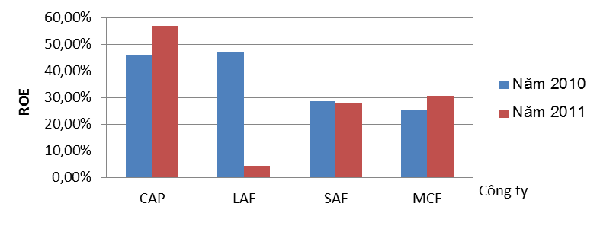
Biểu đồ biến động ROE của một số công ty cùng ngành qua 2 năm.

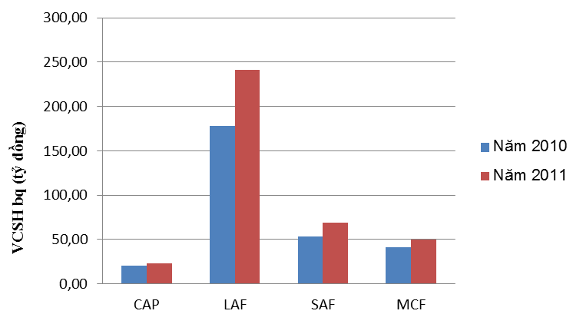
Biểu đồ biến động VCSH bq (tỷ đồng) của các công ty cùng ngành qua 2 năm.
ROE của công ty giảm nhưng giảm không đáng kể. Trong khi đó các công ty cùng ngành như MCF và CAP có mức tăng tương đối cao. Mặt khác VCSH của công ty tăng nhanh hơn MCF và CAP. Điều này cho thấy hiệu quả sử dụng vốn của công ty chưa tốt. Trong năm tới công ty phải có các chính sách sử dụng vốn hiệu quả hơn hoặc là công ty thay đổi chính sách bán hàng để có lợi nhuận cao hơn để có thể bù đắp được mức tăng của VCSH bq.
Kết luận: Về khả năng sinh lời của công ty: từ những phân tích chi tiết trên có thể thấy khả năng sinh lời của công ty ở mức bình thường so với các công ty cùng ngành và cùng cơ cấu vốn. Tuy nhiên khả năng sinh lời của công ty tăng rất ít cho thấy hiệu quả sử dụng vốn chưa được chú trọng nâng cấp. Để công ty có thể phát triển mạnh và vươn lên cao hơn các công ty khác thì công ty phải chú trọng việc quản lý và sử dụng tài sản hiệu quả hơn.
- Phân tích khả năng sinh lời qua phương pháp Dupont – phân tích tỷ suất lợi nhuận trên vốn chủ sỡ hữu ROE.
Phân tích khả năng sinh lời qua phương pháp Dupont giúp đánh giá tình hình hoạt động tài chính của doanh nghiệp. Việc phân tích dựa vào phương pháp Dupont sẽ giúp ta kết hợp đánh giá tổng hợp khả năng sinh lời của công ty, đồng thời giúp ta đưa ra biện pháp gia tăng tỷ suất sinh lời của VCSH.
Dạng cơ bản:

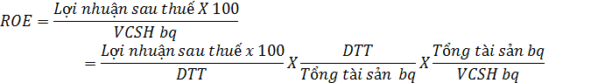
ROE= Tỷ lệ lãi ròng x Vòng quay tổng tài sản x Thừa số đòn bãy nợ.
ROE=ROS x TAT x FLM

Phân tích khả năng sinh lời
Chỉ tiêu | ĐVT | 2011 | 2010 | ± | %
Vốn chủ sở hữu bq | đồng | 68.954.969.633 | 53.730.834.984 | 15.224.134.649 | 28,33
Nợ phải trả bình quân | đồng | 48.012.584.648 | 45.299.055.129 | 2.713.529.519 | 5,99
Tổng tài sản bình quân | đồng | 116.967.554.280 | 99.029.890.113 | 17.937.664.168 | 18,11
Giá vốn hàng bán | đồng | 450.189.783.510 | 383.603.690.589 | 66.586.092.921 | 17,36
Doanh thu thuần | đồng | 506.677.680.994 | 427.724.475.255 | 78.953.205.739 | 18,46
Lợi nhuận gộp | đồng | 56.487.897.484 | 44.120.784.666 | 12.367.112.818 | 28,03
Lợi nhuận sau thuế | đồng | 19.367.091.594 | 15.393.757.496 | 3.973.334.098,00 | 25,81
Thừa số đòn bẩy nợ (FLM) | lần | 1,70 | 1,84 | (0,15)
Hệ số vòng quay tài sản( TAT) | vòng | 4,33 | 4,32 | 0,01
Tỷ lệ lãi gộp | % | 11,15% | 10,32% | 0,83%
Tỷ lệ lãi ròng (ROS) | % | 3,82% | 3,60% | 0,22%
ROA | % | 16,56% | 15,54% | 1,01%
ROE | % | 28,09% | 28,65% | -0,56%
- A/h của FLM | % | -2,28%
- A/h của TAT | % | 0,08%
- A/h của ROS | % | 1,64%
Đối tượng phân tích:
⬇ROE= ROE₂₀₁₁-ROE₂₀₁₀=28,65%-28,09%=-0,56%
Xét các nhân tố ảnh hưởng:
- Ảnh hưởng của FLM
⬇ROE_{FLM} = ⬇FLM.TAT₀.ROS₀ = -2,28%
- Ảnh hưởng của TAT
⬇ROE_{TAT} = FLM_{1.} ⬇TAT.ROS₀ = 0,08%
- Ảnh hưởng của ROS:
⬇ROE_{ROS} = FLM₁.TAT₁. ⬇ROS = 1,64%
Tổng hợp ảnh hưởng của các nhân tố:
⬇ROE = -2.28% + 0,08% + 1,64% = -0,56%
Như vậy so với nâm 2010 tỷ suất sinh lợi trên vốn chủ sỡ hữu giảm 0,56%. Nguyên nhân là do:
- Ảnh hưởng của thừa số đòn bẩy nợ làm cho ROE giảm 2,28% đây là nhân tố ảnh hưởng lớn nhất đến sự giảm xuống của ROE. Nguyên nhân do vốn chủ sỡ hữu chiếm tỷ trọng lớn trong tổng nguồn vốn chiếm 60,61% tăng 3,65% so với năm 2010. Tăng VCSH có thể giúp doanh nghiệp tự chủ về mặt tài chính nhưng lại giảm tỷ suất sinh lời. Doanh nghiệp nên có các chính sách cân đối giữa huy động nợ và huy động VCSH để có thể có sự tăng trưởng về tỷ suất sinh lời trên VCSH trong những năm tới. Có thể công ty nên giảm VCSH hoặc tăng vay nợ.
- Ảnh hưởng của hệ số vòng quay tổng tài sản làm cho ROE năm 2011 tăng 0,08%. Nhân tố này ảnh hưởng tích cực nhưng không đáng kể đến ROE.
- Ảnh hưởng của tỷ lệ lãi ròng làm ROE năm 2011 tăng 1,64% so với năm 2010 đây là nhân tố ảnh hưởng tích cực. Nhưng sự tăng này không đủ bù đắp cho sự giảm của ROE do tác động của thừa số đòn bẩy nợ gây nên. Để có thể góp phần cải thiện nhiều hơn tỷ lệ lãi ròng thì công ty có thể thay đổi các chính sách bán chịu để có thể tăng doanh thu, lợi nhuận từ đó làm tang ROE của công ty.

